整机运输日报中的合同信息（包括：序号、项目编号、项目名称、机型、合同执行量），某年计划执行量，某月计划发货数量可以用系统中的批量上传功能实现数据的导入工作，这样可以有效的减少人员的数据维护的工作量，其它信息的维护还要通过合同管理、年报管理、月报管理来实现。
增加XX年计划到货数量和月度计划到货数量！
下面介绍上述三个信息导入的具体操作步骤：
- 编辑要导入的数据
打开“整机运输日报”样表（EXCEL文件），样表以金风公司提供的整机运输日报为基础，进行导入信息编辑，按照规定的格式及步骤进行处理，如下图所示：
- 打开样表

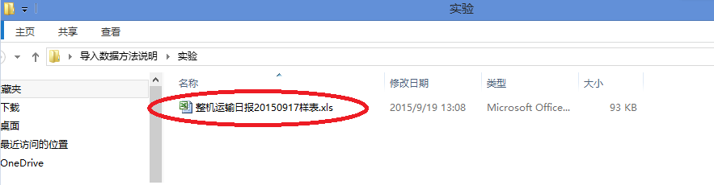

鼠标双击上图中的”整机运输日报20150917.xls”样表文件，如下图所示：

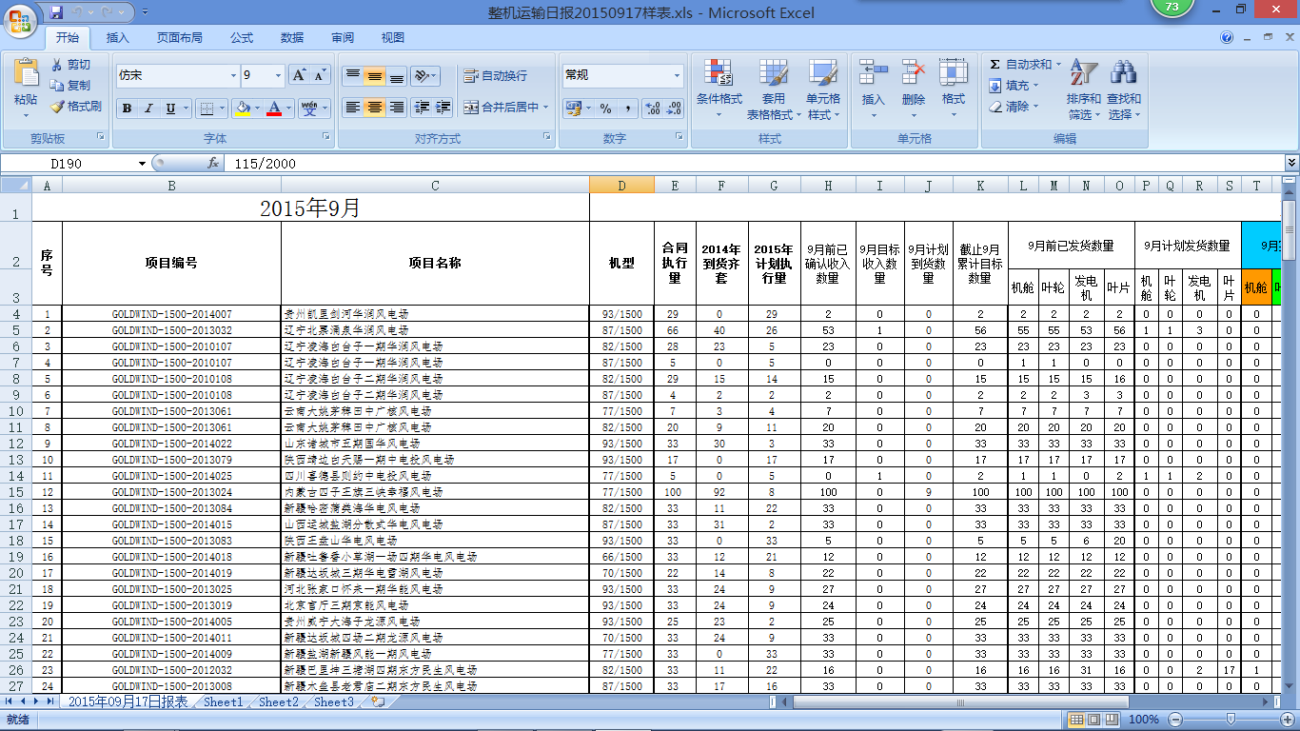

特别说明：
这个EXCEL表格金风的工作人员应该比较熟悉，其中增加了“计划年”和“计划月”两个字段，如下图所示：
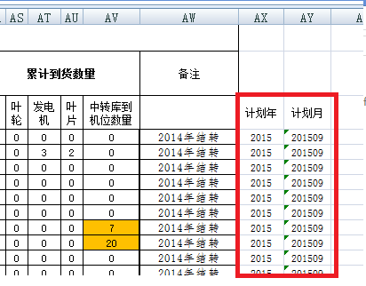
其中：
“计划年”用作导入“某年计划执行量”时系统平台判别是那一年的“计划实行量”，例如导入2016年的“计划执行量”时，此字段需填写成“2016”。
“计划月”用作导入“某月计划发货数量”时系统平台判别是那一年那个月的“计划发货数量”，例如导入2016年3月的“计划发货数量”时，此字段需填写成“201603”，同时“计划年”字段需同时填写成“2016”。
- 编辑处理数据
现在可以对“整机运输日报”样表中的每列合同信息（包括：序号、项目编号、项目名称、机型、合同执行量），某年计划执行量，某月计划发货数量，计划年，计划月进行编辑处理
注意，每行的某年计划执行量，某月计划发货数量，计划年，计划月数据应与合同信息一一对应。
- 源文件（样表）保存
编辑完要导入的数据后，进行文件的保存，如下图所示：
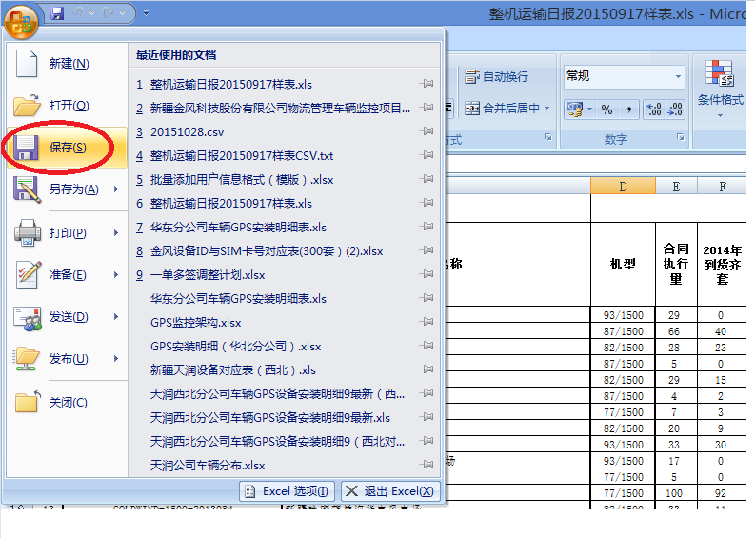
点击上图中的“保存”选项，可将修改的信息成功保存到原EXCEL文件中。
- EXCEL文件另存为*.csv文件
打开编辑好的EXCEL文件（样表），如下图所示：
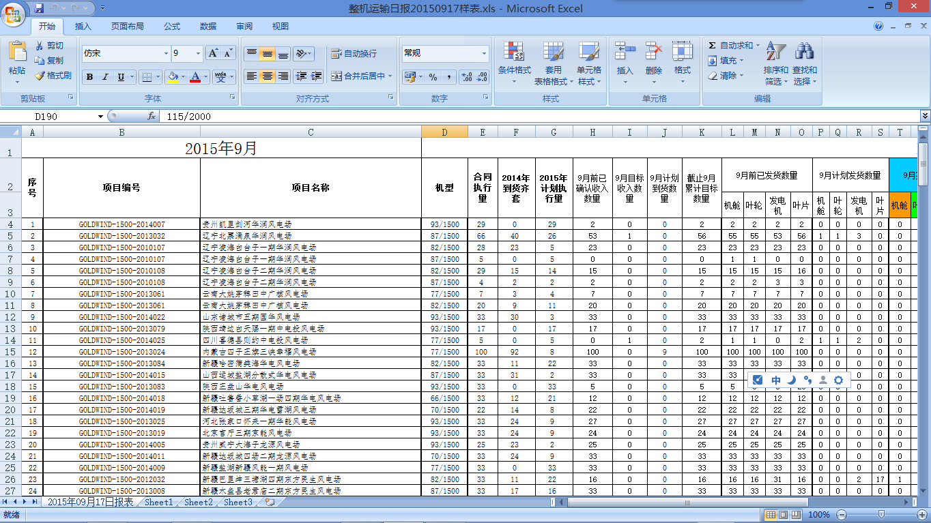

将EXCEL文件（样表）中的第1行到第3行（表头）从表格中整行删除掉，如下图所示：
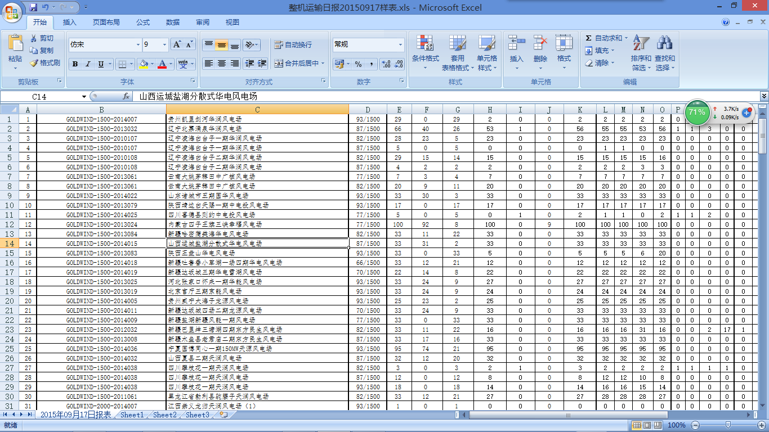

将删除了表头的EXCEL文件（样表）另存为*.csv文件，如下图所示：
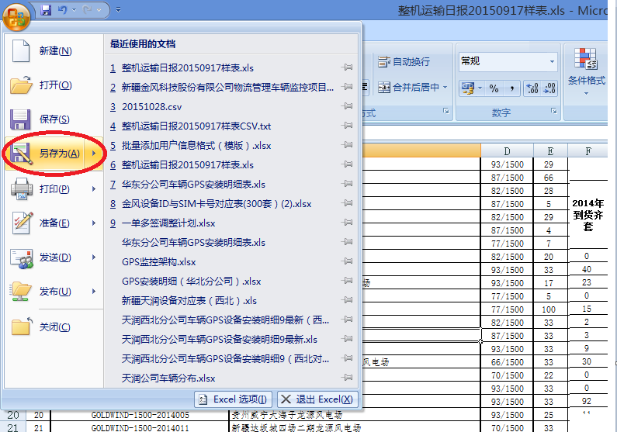

鼠标单击上图中的“另存为”选项，进入文件另存为选项对话框，如下图所示：

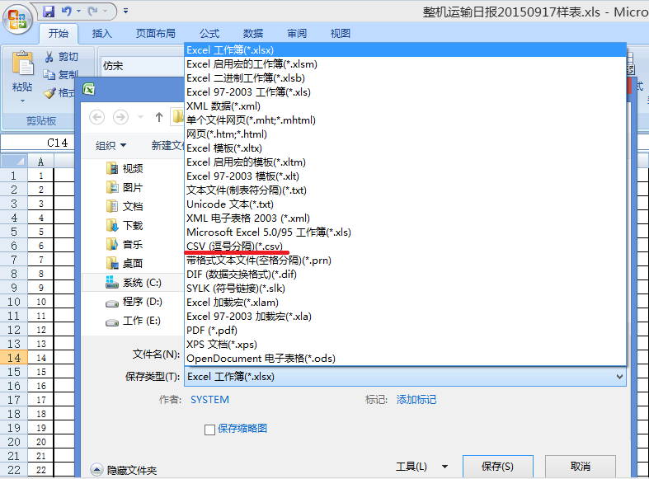

在“保存类型”选项框中选择“CSV（逗号分隔）（*.csv）”选项，保存路径和文件名称可以自己定义，选择好后如下图所示：
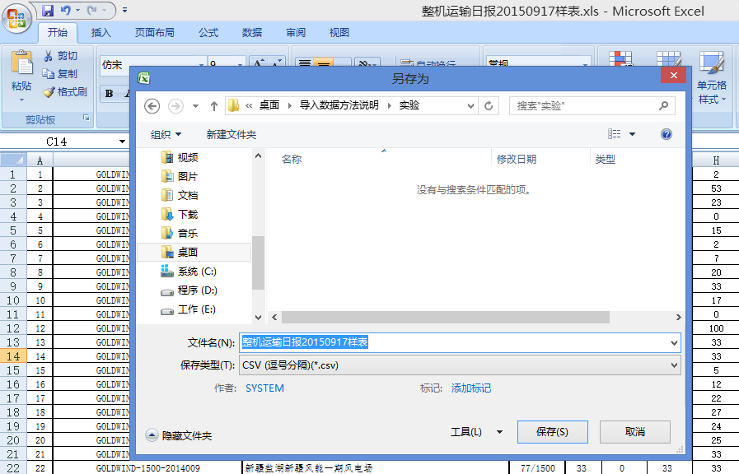

鼠标点击上图中的“保存”按钮，会弹出下面提示对话框，如下图所示：

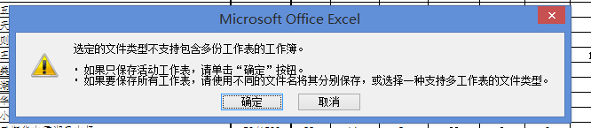

鼠标点击上图中的“确认”按钮，弹出下面提示对话框，如下图所示：

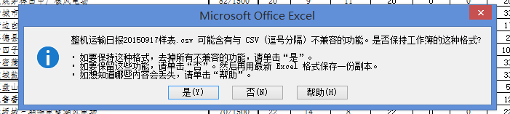

鼠标点击上图中的“是”按钮后保存成功，在保存的路径下出现*.csv文件，如下图所示：

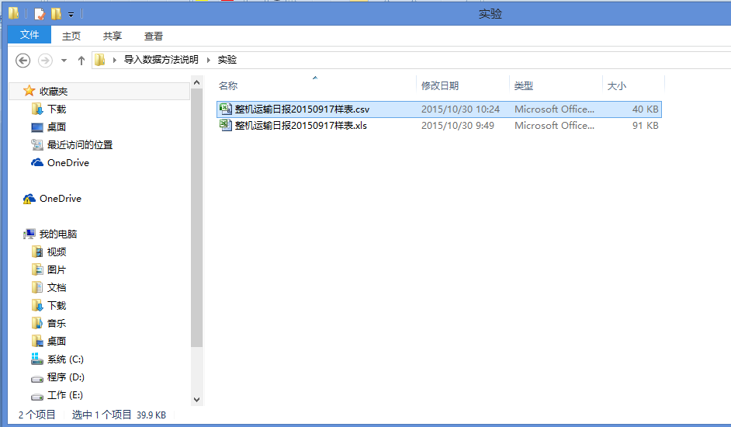

- 将保存的*.csv文件修改为*.txt文件
关闭EXCEL文件（样表），打开*.csv文件存储的路径，如下图所示：
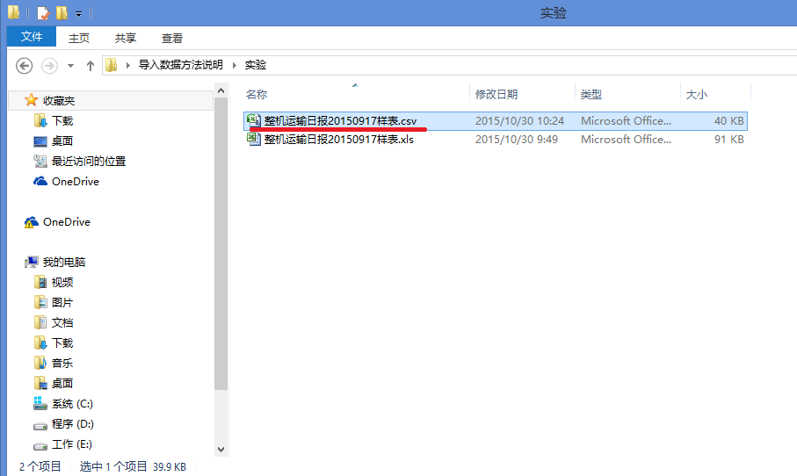
鼠标右键点击上图中的“整机运输日报20150917样表.csv”文件，在弹出的快捷菜单中选择“重命名”选项，将文件扩展名”csv”修改成为”txt”，如下图所示：
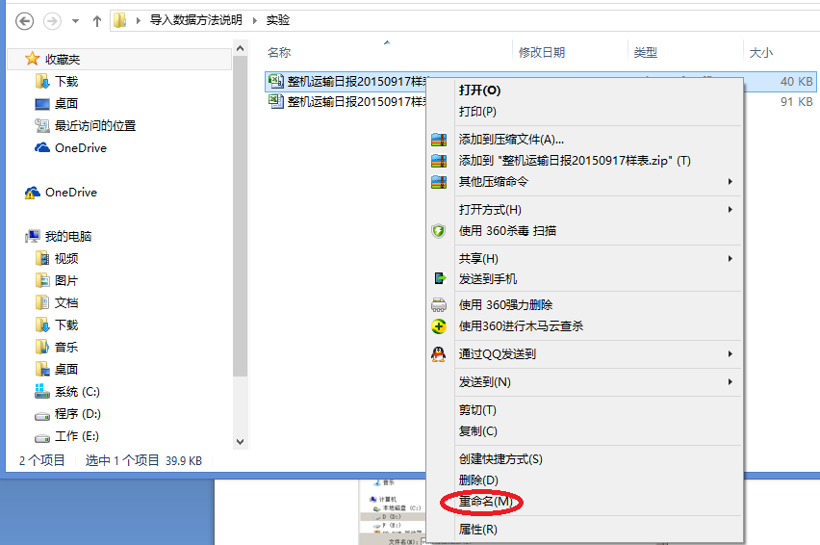
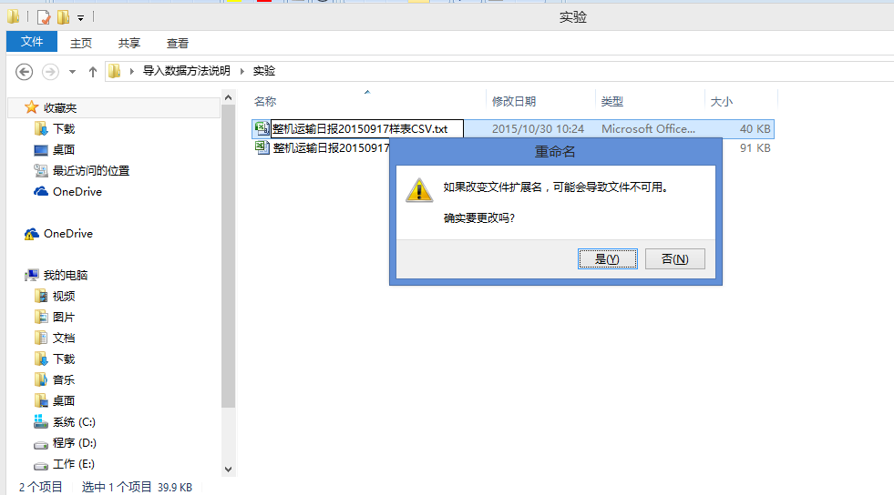
单击上图中的“是”按钮，成功将*.csv文件修改为*.txt文件，如下图所示：
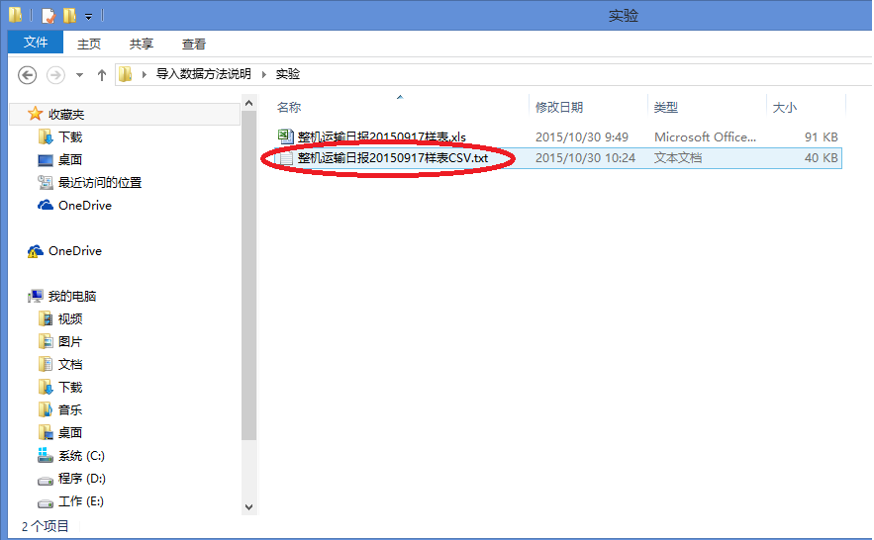

- 将*.txt文件另存为Unlcode格式文件

打开修改好的“整机运输日报20150917样表CSV.txt”,如下图所示：

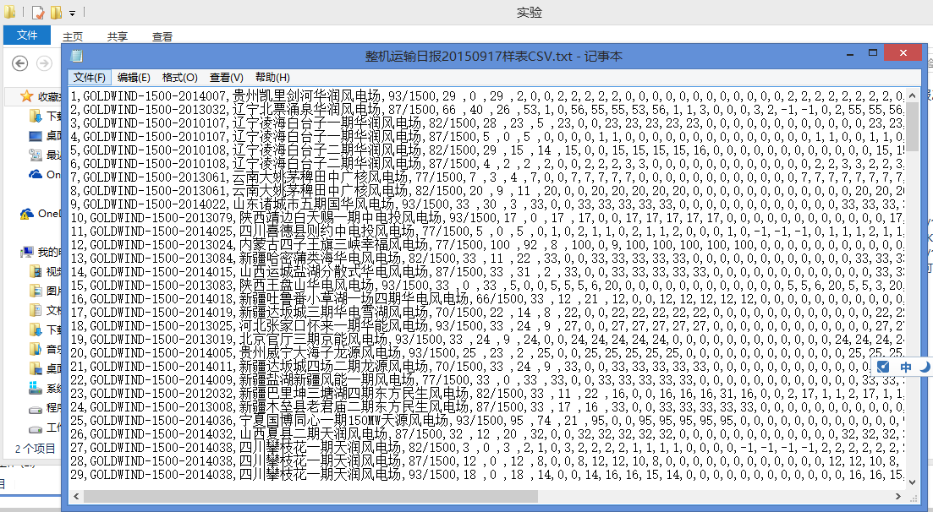

鼠标选择“文件”菜单中的“另存为”选项，如下图所示：
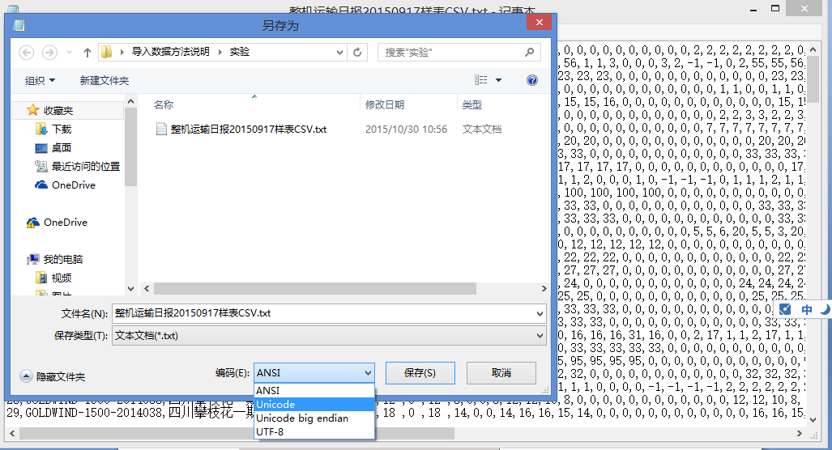
如上图所示，“编码”选项中选择“Unicode”选项后，点击“确定”按钮，另存为“整机运输日报20150917样表CSVUnicode.txt”
文件，在保存的路径下出现“整机运输日报20150917样表CSVUnicode.txt”文件，这个文件就是编辑号的导入格式的文件了，如下图所示：
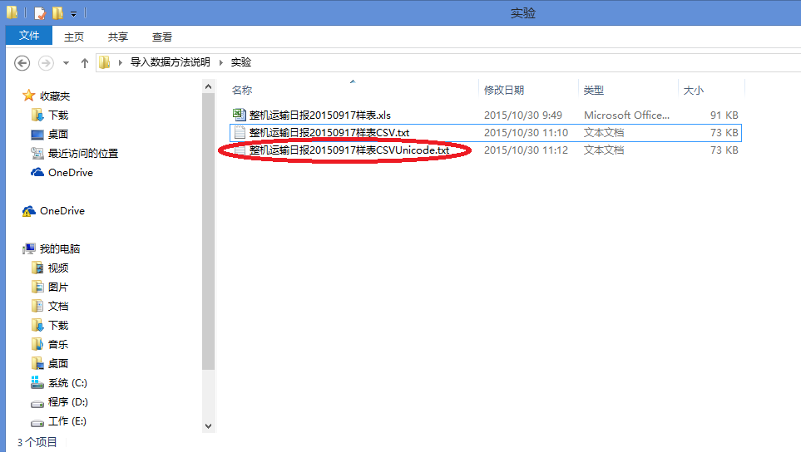

- 导入数据

在“物流在途车辆监管”系统平台中的“批量操作区”的窗口中通过“整机样表导入”、“年计划导入”、“月计划导入”到实“现整机运输日报表”的合同排序、年计划执行量、月计划发货数量的更新，如下意义介绍。
- 整机样表（合同信息）导入
鼠标单击“整机样表导入”按钮弹出选择导入文件的对话框，如下图所示：
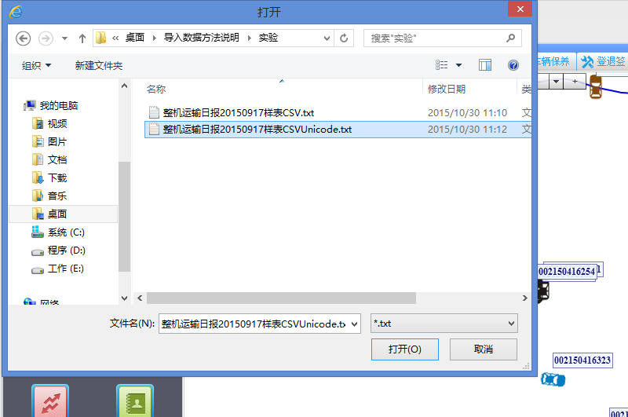
选择在第四部分介绍的生成的“整机运输日报20150917样表CSVUnicode.txt”文件后，单击对话框中的“打开”按钮，完成数据的导入。
- 某年计划执行量导入
鼠标单击“年计划导入”按钮，其它操作步骤同整机样表（合同信息）导入。
- 某月计划发货数量导入
鼠标单击“月计划导入”按钮，其它操作步骤同整机样表（合同信息）导入。

